第二章：Python语法基础

Table of Contents

1. 序言 2

1.1 章节简介 2

2. 行结构与缩进 2

3. 代码注释 4

3.1 单行注释 4

3.2 多行注释 5

4. 标识符命名规则 5

5. 系统保留字 7

# 序言

## 章节简介

在我们系统学习具体编程之前，本章节帮助没有编程基础的同学了解Python的一些语法规范，为后续章节的学习做好准备。本章不作为学习重点，同学们了解即可。课程目标为：

a. 行结构、代码缩进

b.代码注释

c. Python的命名规则

d. 系统保留字

e. 程序语法要素

# 行结构与缩进

1. 程序中每条语句都以换行符结束，比如下面的代码有两行，第一行打印字符串Hello，以分号结束，执行完第一行后Python继续执行第二行代码打印字符串Python。下面截图中前两行是我们在Jupyter编辑器中的输入，然后点击Run按钮，会看到截图中第三行(作为第一行代码的输出)第四行(作为第二行代码的输出)：

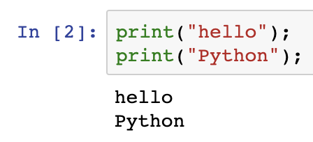

1. 若一行代码过长，程序中可以使用续行符(\)反斜杠将长语句分为几行，如下所示:下面两行代码的内容和功能完全相同，上半部分代码将同一行代码用两行书写，在第一行结尾使用“\“告诉Python这行代码与下一行代码属于同一行代码，请合并在一起执行。

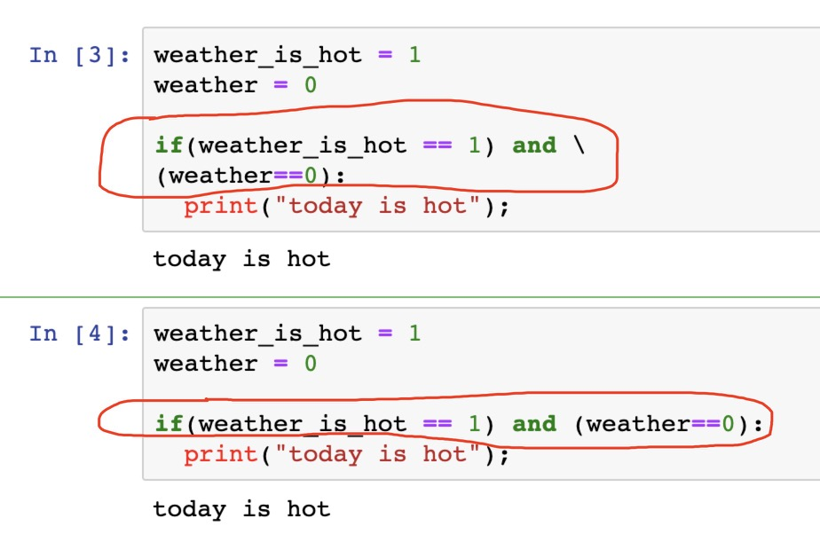

1. 有两种列外的情况下 一个语句不使用反斜线也可以跨行。第一种单一语句可以跨行 如：含有 小括号 中括号 花括号时可以多行书写(下面截图是一个字典类型变量，字典会在后续章节中详细介绍，这里只需要知道我们使用花括号生成一个字典变量时是可以跨行即可)：

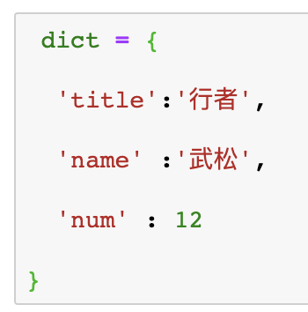

第二种是三引号中的任意程序部分可以多行书写不需要反斜线续行，如下所示一个很长的字符串，我们可以使用三引号跨行输入：

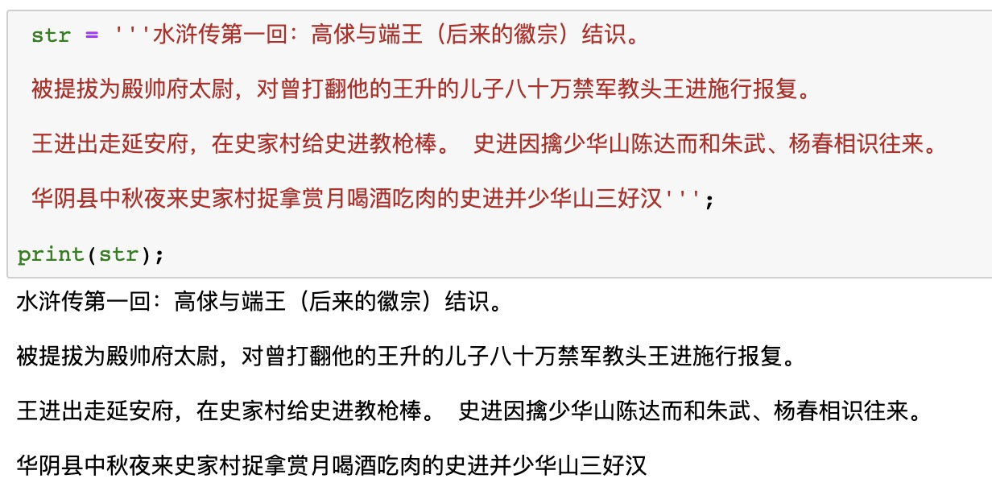

1. 关于缩进：Python的语法比较简单，采用缩进方式，代码块种首条语句的缩进量可以是任意的，但整个代码块中的缩进必须保持一致，写出来的代码就像下面的样子(关于代码块会在后续章节详细介绍，这里只要知道代码块中每行代码作为一个整体实现一块完整的功能或逻辑即可)：

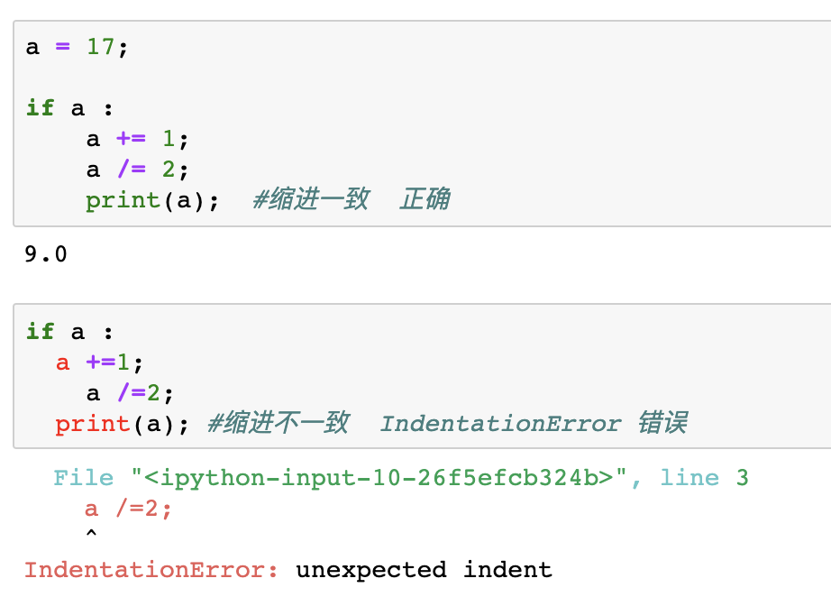

# 代码注释

程序里注释的意思是这段代码不执行，仅作为说明或其他原因在程序里保留,Python在执行程序时遇到注释的代码会自动略过。Python中注释的方式有三种：

## 单行注释

在任何代码行前面加上‘#’符号就可以把它变成一个注释。（这个符号叫做数字符号，有时也叫做镑符号）下面举例说明：

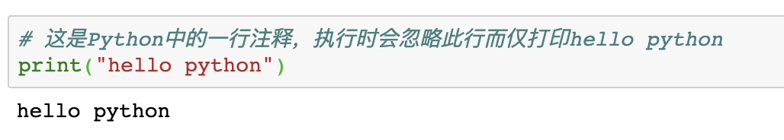

## 多行注释

程序中可以使用3个单引号注释多行程序，也可以使用三个双引号注释多行程序，如下所示,包含在引号中的代码执行时都会被Python忽略：

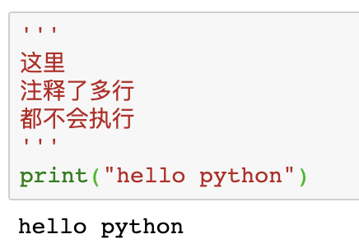

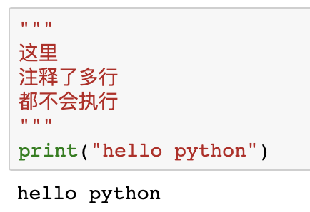

# 标识符命名规则

简单地理解，标识符就是一个名字，就好像我们每个人都有属于自己的名字，它的主要作用就是作为变量、函数、类、模块以及其他对象的名称。Python 中标识符的命名不是随意的，而是要遵守一定的命令规则，比如说：

1. 标识符是由字符（A~Z 和 a~z）、下划线和数字组成，但第一个字符不能是数字。
2. 标识符不能和 Python 中的保留字相同。有关保留字，下一小节会详细介绍。
3. Python中的标识符中，不能包含空格、@、% 以及 $ 等特殊字符。

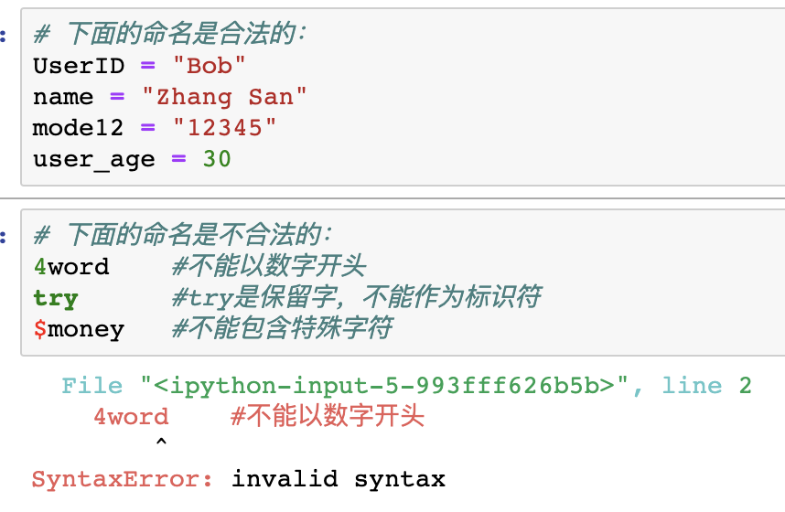

另外，在 Python 中，标识符中的字母是严格区分大小写的，也就是说，两个同样的单词，如果大小格式不一样，多代表的意义也是完全不同的。

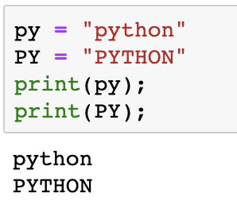

最后，标识符的命名，除了要遵守以上这几条规则外，不同场景中的标识符，其名称也有一定的规范可循，例如：当标识符用作模块名时，应尽量短小，并且全部使用小写字母，可以使用下划线分割多个字母，例如 game_mian、game_register 等。当标识符用作包的名称时，应尽量短小，也全部使用小写字母，不推荐使用下划线，例如 com.mr、com.mr.book 等。当标识符用作类名时，应采用单词首字母大写的形式。例如，定义一个图书类，可以命名为 Book。模块内部的类名，可以采用 "下划线+首字母大写" 的形式，如 _Book;函数名、类中的属性名和方法名，应全部使用小写字母，多个单词之间可以用下划线分割；常量命名应全部使用大写字母，单词之间可以用下划线分割。这些要求并非强制，更多的目的是为了增强代码的可读性，可以在今后的学习和编程中逐渐体会。

# 系统保留字

保留字也称为关键字，指被编程语言内部定义并保留使用的标识符，程序员开发程序时不能使用或定义与保留字相同的标识符。每种程序设计语言都有一套保留字，保留字一般用来构成程序整体框架、表达关键值和具有结构性的复杂语义等。Python中的保留字有33个，详细如下，我们在编程时不要使用一下字符串对程序中的变量及方法命名：

*and*

*as*

*assert*

*break*

*class*

*continue*

*def*

*del*

*elif*

*else*

*except*

*finally*

*for*

*from*

*global*

*if*

*import*

*in*

*is*

*lambda*

*nonlocal*

*not*

*or*

*pass*

*raise*

*return*

*try*

*while*

*with*

*yield*

*False*

*None*

*True*